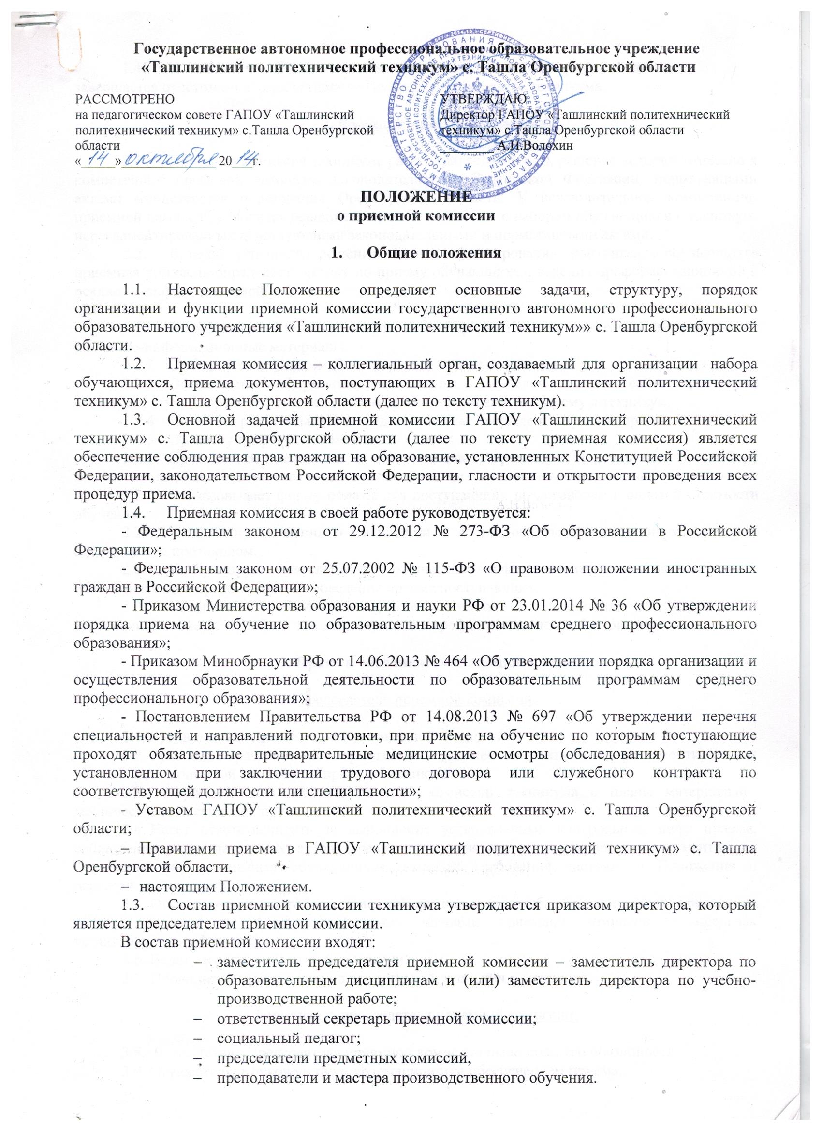 1.4. Срок полномочий приемной комиссии - один год. Работа приемной комиссии завершается отчетом об итогах приема на Педагогическом совете техникума.

2. Функции приемной комиссии

  - Приемная комиссия техникума рассматривает вопросы, решение которых отнесено к компетенции приемной комиссии законодательством Российской Федерации, нормативными актами министерства образования Оренбургской области. К исключительной компетенции приемной комиссии относится решение вопросов, связанных с набором обучающихся в техникум, нерегламентированных действующими законодательными и нормативными актами.
  - В целях успешного решения задач по формированию контингента обучающихся приемная комиссия определяет тактику по приему обучающихся, ведения профориентационной и рекламно-информационной работы.
Для этого:
    - Разрабатывает подходы к рекламно-информационной деятельности, утверждает рекламно-информационные материалы.
    - Организует и проводит Дни открытых дверей в техникуме.
    - Оформляет информационные стенды и ведет раздел сайта техникума «Абитуриенту», где размещается вся необходимая информация по приему в техникум.
    - Ежегодно разрабатывает и представляет на утверждение правила приема в техникум.
    - Организует прием документов.
    - Проводит собеседование с поступающими, организует консультации по выбору профессии, наиболее соответствующей их способностям, склонностям и подготовке.
    - Согласовывает форму оплаты для поступающих по договорам с оплатой стоимости обучения.
    - Готовит предложения о зачислении в состав обучающихся техникума, которые оформляются протоколом.
    - Контролирует деятельность технических, информационных и бытовых служб, обеспечивающих организацию и проведение приема поступающих.
  - Обеспечивает соблюдение прав личности и выполнение государственных требований к приему в учебное заведение среднего профессионального образования.

3. Права и обязанности приемной комиссии

Председатель приемной комиссии:

  - Руководит всей деятельностью приемной комиссии.
  - Руководит разработкой нормативных документов техникума, регламентирующих деятельность приемной комиссии и прием в техникум.
  - Утверждает план работы приемной комиссии техникума и планы материально-технического обеспечения приема.
  - Несет ответственность за выполнение установленных контрольных цифр приема, соблюдение законодательных актов, правил приема и других нормативных документов по формированию контингента обучающихся, включая требования настоящего Положения и решений приемной комиссии.
  - Определяет режим работы приемной комиссии и служб, обеспечивающих проведение приема, распределяет обязанности между членами приемной комиссии в пределах устанавливаемых функций.
  - Ведет заседания приемной комиссии.
  - Проводит прием граждан по вопросам поступления в техникум.

Заместитель председателя приемной комиссии:

3.8. В отсутствие Председателя приемной комиссии выполняет его обязанности.
3.9. Осуществляет руководство информационным обеспечением приема.
3.10. Организует разработку нормативных документов техникума, регламентирующих деятельность приемной комиссии и прием в техникум.
3.11. Организует изучение членами приемной комиссии Правил приема в техникум и других нормативных документов регламентирующих вопросы приема граждан на обучение.
3.12. Контролирует профориетационную работу.
3.13. Осуществляет подбор организаций и предприятий, для проведения профориентационной работы, назначает ответственных и сроки проведения данной работы.
3.14. Организует деятельность приемной комиссии.
3.15. Участвует в заседаниях приемной комиссии.
3.16. Организует и контролирует прием обучающихся по договорам с оплатой стоимости обучения.
3.17. Участвует в собеседованиях с поступающими, ведет прием граждан, своевременно дает ответы на письменные запросы граждан по вопросам приема
3.18. По поручению директора осуществляет оперативное управление службами, обеспечивающими работу приемной комиссии.

Ответственный секретарь приемной комиссии

3.19. Готовит к публикации проспекты и другие рекламно- информационные материалы приемной комиссии техникума.
3.20. Организует информационную работу техникума, своевременно дает ответы на письменные запросы граждан по вопросам приема, обеспечивает функционирование телефонной линии, электронной почты для ответов на вопросы граждан.
3.21. Оказывает поступающим и их законными представителям консультацию по всем вопросам, связанным с поступлением в техникум.
3.22. Знакомит поступающих и их законных представителей с основными нормативными документами техникума и работой приемной комиссии.
3.23. Организует подготовку документации приемной комиссии в соответствие с номенклатурой дел и надлежащее ее хранение, контролирует правильность оформления поступающих документов и ведение регистрационных журналов.
3.24. Несет ответственность за соблюдением правил приема и порядок зачисления в техникум.
3.25. Организует ежедневную работу по информированию поступающих о количестве поданных заявлений.
3.26. Готовит материалы к заседаниям приемной комиссии.
3.27. Ведет протоколы заседаний приемной комиссии.
3.28. Участвует в собеседованиях с поступающими на обучение.
3.29. Готовит материалы по зачислению в техникум.
3.30. Ведет сводную отчетную документацию.
3.31. Контролирует правильность оформления личных дел поступающих.

Члены приемной комиссии:

3.32. Участвуют в подготовке документов для работы приемной комиссии в соответствии с утвержденной номенклатурой дел.
3.33. Контролируют качество проведения профориентационной работы.
3.34. Контролируют выполнение правил приема и порядок зачисления в техникум.
3.35. Несут ответственность за выполнение установленных контрольных цифр приема.
3.36. Осуществляют прием документов в соответствии с утвержденными правилами приема.
3.37. Проводят собеседование с лицами, поступающими в техникум.
3.38. Принимают участие в работе по зачислению в техникум.
3.39. Участвуют в заседаниях приемной комиссии.
3.40. Обеспечивают абитуриентам и его законным представителям консультацию по всем вопросам, связанным с поступлением в техникум.
3.41. Знакомят абитуриентов и его законных представителей с основными нормативными документами техникума и работой приемной комиссии.
3.42. Участвуют в оформлении информационного стенда в соответствии с утвержденными требованиями и раздела сайта техникума «Абитуриенту».
3.43. Несут ответственность за сохранность личных дел поступающих, за состояние документации приемной комиссии.

4. Организация работы и делопроизводства приемной комиссии

4.1. Приемная комиссия определяет и документально оформляет обязанности всех лиц, привлекаемых к подготовке и проведению приема обучающихся в техникум.
4.2. До начала приема документов приемная комиссия определяет и размещает на информационном стенде и разделе сайта техникума «Абитуриенту»:
- правила приема в ГАПОУ «Ташлинский политехнический техникум»;
- условия приема на обучение по договорам об оказании платных образовательных услуг;
- перечень специальностей (профессий), по которым образовательное учреждение объявляет прием в соответствии с лицензией на осуществление образовательной деятельности (с выделением форм получения образования (очная, очно-заочная, заочная);
- количество мест для приема на первый курс (первый год обучения) в соответствии с утвержденными контрольными цифрами финансируемыми областным бюджетом по каждой профессии;
- требования к уровню образования, которое необходимо для поступления (основное общее или среднее общее образование);
- перечень вступительных испытаний;
- информацию о формах проведения вступительных испытаний;
- информацию о возможности приема заявлений и необходимых документов, предусмотренных настоящими Правилами, в электронной форме;
- особенности проведения вступительных испытаний для лиц с ограниченными возможностями здоровья;
- информацию о необходимости (отсутствии необходимости) прохождения поступающими обязательного предварительного медицинского осмотра (обследования); в случае необходимости прохождения указанного осмотра - с указанием перечня врачей-специалистов, перечня лабораторных и функциональных исследований, перечня общих и дополнительных медицинских противопоказаний.
  - В период приема документов приемная комиссия ежедневно размещает на официальном сайте образовательного учреждения и информационном стенде приемной комиссии сведения о количестве поданных заявлений по каждой специальности (профессии) с выделением форм получения образования (очная, очно-заочная, заочная).
  - Для проведения приема готовится следующая документация:
- Бланки заявлений о приеме в техникум;
- Регистрационные журналы;
- Папки-скоросшиватели для формирования личных дел с файлами для оригиналов документов;
- Бланки расписок о приеме документов;
- Бланки договоров с оплатой стоимости обучения;
- Бланки справок о зачислении.
Все бланки содержат наименование техникума и подписи ответственных работников приемной комиссии.
  - Прием документов регистрируется в журналах установленной формы.
В журнале регистрируются документы, представленные поступающими. Журнал ведется отдельно на каждую профессию по формам обучения.
До начала приема листы журнала нумеруются, журналы прошиваются и опечатываются. В день окончания приема документов журналы закрываются итоговой чертой с подписью ответственного секретаря приемной комиссии.
При получении документов по почте проверяется комплектность документов, производится запись фамилии, имени и отчества и других данных в регистрационном журнале и отмечается дата получения документов по почте. При отсутствии каких-либо документов или их несоответствия требованиям, поступающему разъясняется в ответном письме, о необходимости и сроках предоставления недостающих документов. При отправлении письма, при возврате документов по почте, в регистрационном журнале указывается номер квитанции и дата отправки, а в конверт с документами вкладывается письмо с указанием причин возврата. Квитанция сохраняется до отчета.
При переходе поступающего на другую профессию в регистрационном журнале ставится отметка о получении им документов (дата, роспись поступающего в получении документов), после чего производится запись данного поступающего в регистрационный журнал, выделенный для вновь избранной специальности/профессии, а поступающий заполняет новый бланк заявления.
Зачеркивания в регистрационном журнале не допускаются.
В регистрационном журнале фиксируются следующие сведения:
- фамилия, имя, отчество поступающего;
- домашний адрес и контактный телефон;
- дата приема заявления и документов;
- перечень принятых документов и их реквизиты, подпись поступающего о передаче документов;
- необходимость предоставления общежития;
- сведения о зачислении или отказе в зачислении и возврате документов.
  - На каждого поступающего заводится личное дело, в котором хранятся все поданные им документы.
На титульном листе личного дела должны быть указаны:
- фамилия, имя, отчество поступающего;
- профессия, форма обучения
  - Журналы регистрации и личные дела поступающих хранятся как документы строгой отчетности.
Личные дела зачисленных на обучение передаются по акту в Учебную часть не позднее 01 сентября.
Личные дела не поступивших на обучение также передаются в Учебную часть для дальнейшего хранении. По истечении года после окончания приема личное дело не поступившего на обучение расформировывается, и документы, не являющиеся собственностью не поступившего на обучение, уничтожаются.
  - Поступающим на обучение выдается «Расписка о приеме документов».
Расписка о приеме документов должна содержать полный перечень документов, полученных от абитуриента (включая документы, не являющиеся обязательными при поступлении и представленные поступающим по собственной инициативе).
  - После издания директором приказа о зачислении лиц, рекомендованных приемной комиссией, обучающимся выдается «Справка о зачислении». Справка о зачислении в состав обучающихся техникума является подтверждением о зачислении в техникум и должна содержать справочные данные о техникуме, наименование профессии, форму обучения.
  - Работа приемной комиссии оформляется протоколами, которые подписываются председателем и ответственным секретарем приемной комиссии.

- Порядок зачисления

  - Материалы для зачисления готовит ответственный секретарь.
  - Решение приемной комиссии о зачислении в состав обучающихся оформляется протоколом с указанием оснований для зачисления.
  - По истечении сроков представления оригиналов документов государственного образца об образовании директором техникума издается приказ о зачислении лиц, рекомендованных приемной комиссией и представивших оригиналы соответствующих документов.
  - Списки зачисленных вывешиваются на информационных стендах и размещаются на сайте техникума.
  - Зачисленным в состав обучающихся по их просьбе выдаются справки установленной формы.

6. Отчетность приемной комиссии

6.1. Работа приемной комиссии завершается отчетом об итогах приема на заседании Педагогического совета техникума.
6.2. В качестве отчетных документов при проверке работы приемной комиссии выступают:
- Правила приема в техникум;
- документы, подтверждающие контрольные цифры приема;
- приказы по утверждению состава приемной комиссии;
- протоколы приемной комиссии, журналы регистрации документов поступающих;
- договоры на обучение с оплатой стоимости обучения;
- личные дела поступающих;
- приказы о зачислении в состав обучающихся техникума.

7. Взаимоотношения и связи

Приемная комиссия техникума взаимодействует:
7.1. с администрацией техникума:
получает:
- организационно-распорядительные документы;
- выписку из плана приема;
- консультации по организационной работе.
предоставляет:
- проект приказа о составе приемной комиссии;
- проекты приказов о зачислении поступающих;
- информацию о текущей работе приемной комиссии;
- отчеты по результатам работы приемной комиссии.
7.2. с учебной частью
предоставляет:
- личные дела зачисленных на обучение;
- личные дела не поступивших на обучение;
- информацию о количестве зачисленных обучающихся на первый курс (год обучения) для составления списков учебных групп, составления расписания на учебный год.
7.3. с бухгалтерией
предоставляет:
- копии приказов о зачислении обучающихся на первый курс (год обучения).
7.4. с административно-хозяйственная частью:
получает:
- канцтовары;
предоставляет:
- заявку на изготовление бланков для организации приема;
- акты списания канцтоваров.

